Phần 2. YÊU CẦU VỀ KỸ THUẬT
Chương V. Yêu cầu về kỹ thuật
Yêu cầu về kỹ thuật bao gồm các nội dung cơ bản như sau:
Mục 1. Yêu cầu về kỹ thuật
- Giới thiệu chung về dự án và gói thầu
- Tên gói thầu: “Đầu tư vật tư đồng trục, vật tư phụ phục vụ hoạt động nhỏ lẻ của các chi nhánh, trung tâm SCTV năm 2025 - đợt 1”.
- Tên dự toán mua sắm: Vật tư, thiết bị, nhân công phục vụ hoạt động nhỏ lẻ của các chi nhánh, trung tâm SCTV năm 2025 - đợt 1.
- Địa điểm thực hiện dự án: Do bên mời thầu chỉ định (trong khu vực TP Hồ Chí Minh).
- Hình thức hợp đồng: Hợp đồng trọn gói.
- Thời gian thực hiện gói thầu: 60 ngày. Trong đó thời gian giao hàng: tối đa 30 ngày kể từ ngày ký hợp đồng.
- Yêu cầu về kỹ thuật
  - Ống nung nhiệt 60mm

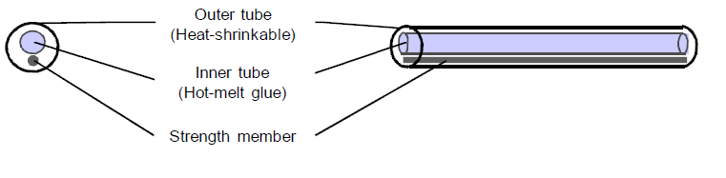
Đặc tính | Ống nung nhiệt
Ứng dụng | Dùng bảo vệ mối hàn của loại sợi quang đơn mode có đường kính vỏ 0.25 -:- 0.9 mm
Chiều dài (mm) | 60 ± 5
Đường kính ống sau nung nhiệt (mm) | ≤ 3.3
Cấu trúc | Ống nung giữ lõi quang , ống kim loại, ống nung bảo vệ.

Ống nung giữ lõi quang
Vật liệu | Ống làm bằng Ethylene vinyl acetate, Dính chặt vào sợi quang khi nóng chảy
Màu | Trong suốt

Thanh kim loại chịu lực
Vật liệu | Thép không gỉ
Màu | Bạc

Ống nung bảo vệ
Vật liệu | Ống Polyethylene, có thể co khi nung nhiệt.
Màu | Trong suốt
Đặc điểm | 2 đầu được thu nhỏ để không làm rơi ống nung giữ lõi quang, thanh kim loại chịu lực trong quá trình vận chuyển và thao tác

  - Kềm siết đai Inox
Đặc điểm
Đặc tính | Đơn vị | Giá trị
Trọng lượng | kg | ≥ 2.8
Phương thức đai | - | Bằng tay & kẹp bọ
Độ rộng dây đai | mm | 10 ~ 20
Sức căng | kg | 800
Loại dây đai | - | Đai Inox /Dây đai thép /Dây đai sắt
Độ dày dây đai | mm | ≤ 0.8
Có hình dạng tương tự như sau:
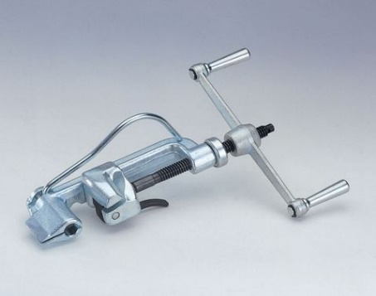
  - Dây rút 4x150, 4x200 (bịch =100 sợi)
- Dây rút dung để buộc cáp
- Vật liệu: Plastic
- Kích thước:
Loại dây | 4x150 | 4x200
Dài (mm) | 150 | 200
Rộng (mm) | 4 | 4

Hình dạng như hình:

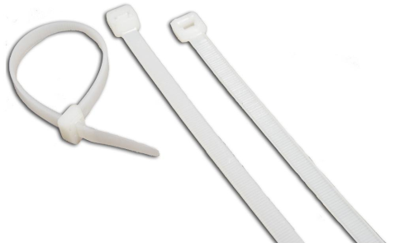

  - Dây rút nhãn (bịch = 100 sợi)

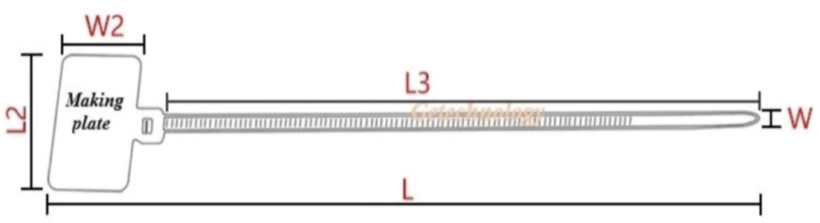

Vật liệu: Nhựa

Màu sắc: màu trắng

Nhiệt độ sử dụng và bảo quản: -20℃ to +85℃

Kích thước:
L  (mm) | W  (mm) | Plate (mm) |  | L3  (mm)
L  (mm) | W  (mm) | L2 | W2 | L3  (mm)
≥98 | ≥2.5 | ≥23 | ≥12 | ≥80
≥113 | ≥2.5 | ≥19 | ≥12 | ≥111
≥160 | ≥3.6 | ≥24 | ≥14 | ≥146
≥210 | ≥3.6 | ≥24 | ≥14 | ≥194

  - Cáp điện 2.5mm2
- Loại cáp mềm được bao bọc bởi lớp cách điện
- Cấp điện áp 0,6/1kV.
- Vật liệu dây dẫn trong: đồng (Cu).
- Tiết diện dây dẫn 2.5 mm2.
- Chiều dày cách điện danh định: tối thiểu 1,0 mm.
- Vật liệu cách điện: PVC.
- Cadivi CV-2.5 hoặc tương đương
  - Cáp điện thoại
- Kết cấu: Bên ngoài là vỏ nhựa, bên trong là lõi kẽm, quấn cuộn 1kg hoặc theo yêu cầu
- Vỏ: bằng nhựa dẻo, chịu nhiệt tốt
- Lõi: bằng kẽm, đường kính tối thiểu 0,5mm

Hình dáng như hình:

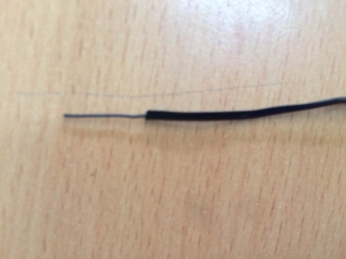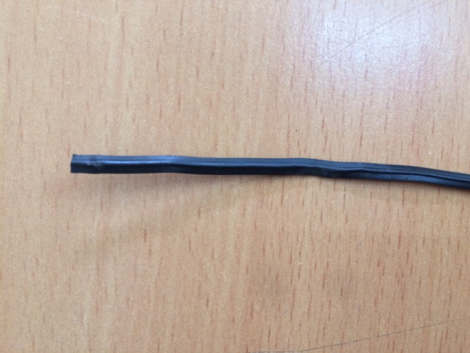
  - Hộp đựng bộ chia quang

- Làm bằng thép cứng, sơn tĩnh điện, màu trắng sữa

- Mặt trước được thiết kế để lắp 6 adapter quang chuẩn SC/APC, cách khoảng đều nhau

- Mức độ bảo vệ tối thiểu: IP51

- Được gắn đầy đủ các vít giữ adapter quang và nắp đậy lỗ gắn adapter quang

- Hộp đựng bộ chia phải phù hợp với khung đựng bộ chia.

- 2 vít bắt lên khung bộ chia dùng loại vít bắt panel tự giữ có lò xo M4 x 0.7, có thể vặn chặt bằng tua-vít hoặc tay không

- Gắn sẵn khay giữ bộ chia quang dạng ống kim loại

- Kích thước:

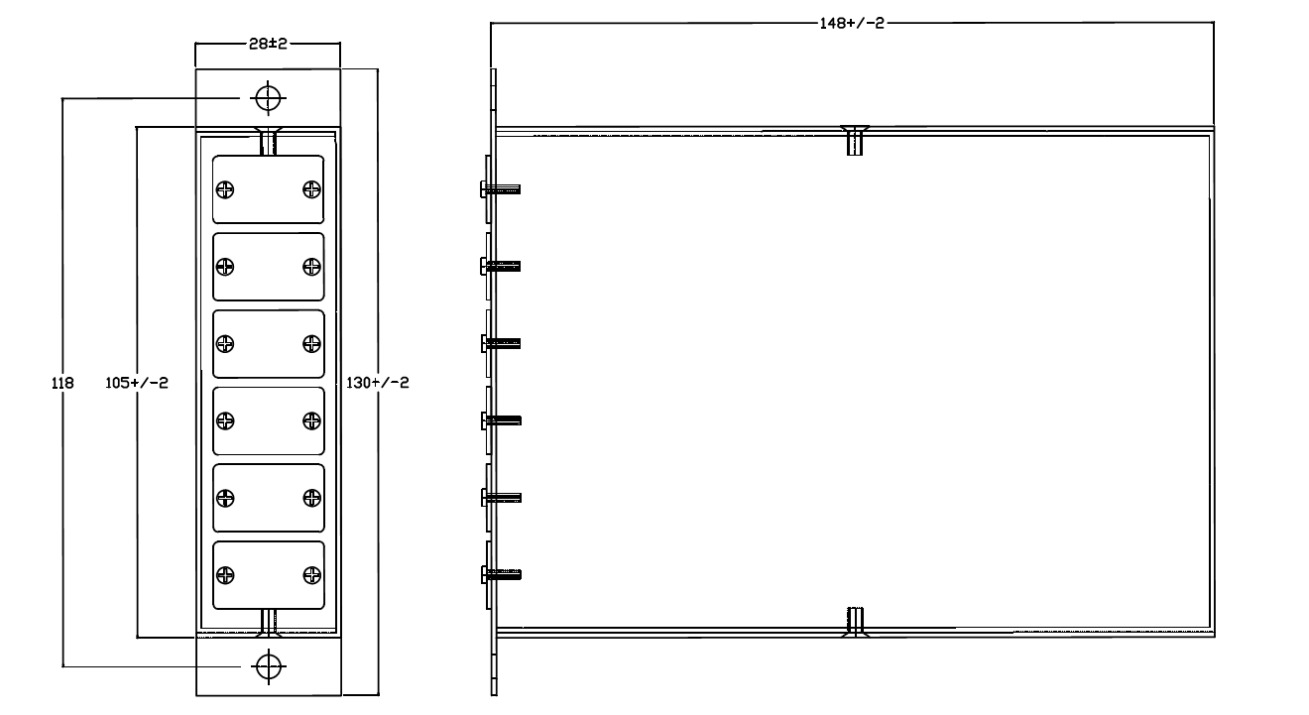
  - Dây điện 2x10
- Loại cáp 2 lõi được bọc chung trong lớp cách điện điền đầy
- Vật liệu dây dẫn trong: đồng (Cu).
- Đường kính lõi 4.5mm.
- Tiết diện lõi 10mm².
- Mật độ sợi/lõi: 7sợi.
- Chiều dày cách điện danh định 1mm.
- Vật liệu cách điện PVC.
- Khối lượng gần đúng 370kg/km
- Đường kính tổng cả sợi cáp 16mm.
  - Đầu nối cho cáp RG6 loại F-đực (loại nén dùng trong nhà) (Đầu nối cho cáp RG6 loại F-male (loại compress dùng trong nhà))

Thông số vật lý:

Đầu nối gồm 2 phần:

+ Phần kim loại chế tạo bằng đồng thau mạ Niken sáng để chống ăn mòn.

+ Phần bằng nhựa cấu tạo bằng POM (Polyoximethylene) cao cấp, tuổi thọ cao.

- Kết nối cáp bằng công cụ bấm compress (sử dụng chung dụng cụ với đầu nối RG6 compress ngoài trời)

- Cấu tạo đầu nối và răng theo tiêu chuẩn như hình vẽ, hay tương đương, phù hợp sử dụng cho cáp RG6 standard shield 90% braid và cáp RG6 tri-shield.

- Dấu hiệu nhận biết : in ký hiệu hãng / logo hay model và tháng - năm sản xuất trên bao bì sản phẩm.

Thông số truyền sóng :

- Băng thông : 5 - 1000 MHz

- Trở kháng sóng: 75 ohms

- Return Loss: ≥ 20 dB

- Shielding Effectiveness: ≥ 85 dB

- Suy hao không đáng kể: ≤ 0.2 dB

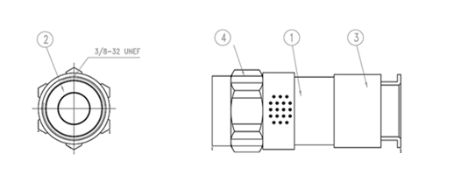

Body, POM Body, Brass Nickel

Body, Brass Nickel Coupling Nut, Brass Nickel

  - 1GHz - Power Inserter

Thông số chung:

- RFI (woven metallic) gasket ensures against ingress/egress interference, ≥ 110dB RFI shielding.

- Available in Bus Bar or Fuseable configuration.

- Weather seal gasket ensures water tight protection, tested at 15 psi (1.0kg/cm²) / 60s, at least IP56.

- All ports are 5/8-24 female standard; Nominal Impedance (all ports): 75 ohms.

- Maximum current passing: ≥ 12A.

- Response Flatness: ≤ ± 0.75 dB.

- Hum Modulation at 10A: ≤ - 60 dB;

- High quality Printed circuit board for RF applications.

- Using high quality chip capacitors and chip resistors.

- High Voltage Blocking Capacitors - All ports Surge Withstand at IEEE C62.41-1991 Category B3 (1.2/50 μs - 8/20 μs Combination Wave, 6000 V, 3000 A): ≥ 600V Capacitors.

Thông số Insertion Loss (max.), Isolation (min.), Return Loss (min.)

OUTDOOR DIRECTIONAL COUPLER, POWER INSERTER

 | OUTDOOR DIRECTIONAL COUPLER VALUE (dB)
INSERTION LOSS (IN-OUT) max. | 8dB | 12dB | 16dB | POWER INSERTER (RF1 - RF2)
5 - 65 MHz | 1.9 | 1.2 | 1.2 | 0.6
65 - 550 MHz | 2.2 | 1.5 | 1.3 | 0.8
550 - 750 MHz | 2.6 | 1.7 | 1.6 | 1.0
750 - 1000 MHz | 3.0 | 1.9 | 1.8 | 1.2

TAP LOSS (IN-TAP) max.
5 - 1000 MHz | 9.5 | 13.5 | 17.5 | -

RETURN LOSS (IN & OUT) min.
5 - 1000 MHz | 16 | 16 | 16 | 16 (RF1 / RF2)

RETURN LOSS (TAP) min.
5 - 1000 MHz | 16 | 16 | 16 | -

  - Tủ nguồn chính 1 KVA

- Tủ điện làm bằng sắt, sơn tĩnh điện màu vàng kem, kích thước danh định tối đa (DxRxS): 470 x 340 x 230, tôn dày ≥ 1.5 mm.

- Dùng biến áp cách ly chất lượng cao, hiệu suất cao ≥ 80%, vật liệu cách điện chịu được dòng / áp và nhiệt độ cao. Biến áp không thiết kế với Fer vòng xuyến hay tự ngẫu.

- Fer biến áp loại EE hay EI có chất lượng cao, tổn hao điện thấp ≤ 2W/kg Fer.

- Cáp điện và các linh kiện điện phải đảm bảo các tiêu chuẩn chất lượng của cáp điện và linh kiện theo TCVN.

- Thiết kế bộ lọc chống nhiễu (AC line noise filter

- Thiết kế bộ cắt sét ngõ vào (lightning arrestor); và CB điện tại ngõ vào và ra .

- Thiết bị chuyển mạch nguồn chính - nguồn phụ có khả năng chịu tải thường xuyên cao (≥ 30A @ 60V_{AC}), làm việc ở điện áp 185 - 245 V_{AC} hay rộng hơn.

- Thiết kế thuận lợi để kết nối cáp QR540 bằng đầu nối Feedthru.

- Công suất nguồn : 1 KVA

- Thông số cơ bản :
- Vin: 185 - 245 V_{AC} (hay rộng hơn)/50Hz; Vout: 63 ± 3 V_{AC} @ 220 V_{AC} input.
- I Load max : ≥ 17A (1 KVA).
- Dòng điện không tải : Iout max ≤ 0.16 A.
- Sụt áp tại tải định mức : ≤ 7%.
- Cách điện : Sơ - lõi từ ≥ 800 Mohm, Thứ - lõi từ ≥ 800 Mohm, Sơ - thứ ≥ 1000 Mohm.
- Nhiệt độ hoạt động ở điều kiện 100% tải (kiểm tra ở môi trường nhiệt độ 30 độ C): Gông từ ≤ 55 độ C; cuộn sơ cấp ≤ 55 độ C; cuộn thứ cáp ≤ 55 độ C;
  - Tủ nguồn phụ 1 KVA

- Tủ điện làm bằng sắt, sơn tĩnh điện màu vàng kem, kích thước danh định tối đa (DxRxS): 470 x 340 x 230, tôn dày ≥ 1.5 mm.

- Dùng biến áp cách ly chất lượng cao, hiệu suất cao ≥ 80%, vật liệu cách điện chịu được dòng / áp và nhiệt độ cao. Biến áp không thiết kế với Fer vòng xuyến hay tự ngẫu.

- Fer biến áp loại EE hay EI có chất lượng cao, tổn hao điện thấp ≤ 2W/kg Fer.

- Cáp điện và các linh kiện điện phải đảm bảo các tiêu chuẩn chất lượng của cáp điện và linh kiện theo TCVN.

- Thiết kế bộ lọc chống nhiễu (AC line noise filter

- Thiết kế bộ cắt sét ngõ vào (lightning arrestor); và CB điện tại ngõ vào và ra.

- Thiết kế thuận lợi để kết nối cáp QR540 bằng đầu nối Feedthru.

- Công suất nguồn : 1 KVA

- Thông số cơ bản :
- Vin: 185 - 245 V_{AC} (hay rộng hơn)/50Hz; Vout: 63 ± 3 V_{AC} @ 220 V_{AC} input.
- I Load max : ≥ 17A (1 KVA).
- Dòng điện không tải : Iout max ≤ 0.16 A.
- Sụt áp tại tải định mức : ≤ 7%.
- Cách điện : Sơ - lõi từ ≥ 800 Mohm, Thứ - lõi từ ≥ 800 Mohm, Sơ - thứ ≥ 1000 Mohm.
- Nhiệt độ hoạt động ở điều kiện 100% tải (kiểm tra ở môi trường nhiệt độ 30 độ C): Gông từ ≤ 55 độ C; cuộn sơ cấp ≤ 55 độ C; cuộn thứ cáp ≤ 55 độ C;
- Các yêu cầu khác
- Thời hạn bảo hành tối thiểu 12 tháng đối với các hàng hóa thuộc phạm vi cung cấp của hợp đồng được tính kể từ khi hàng hóa được bàn giao, nghiệm thu.
- Khuyến khích tăng thời gian bảo hành.
- Bảo hành một đổi một (một thiết bị/cuộn cáp lỗi đổi một thiết bị/cuộn cáp mới) miễn phí cho tất cả các vật tư, thiết bị được xác định rằng có những khuyết tật do lỗi cấu trúc hay các lỗi của nhà sản xuất.
- Đảm bảo Hot-line 24/24 trong thời gian bảo hành.
- Cơ chế giải quyết các hư hỏng, khuyết tật phát sinh trong quá trình sử dụng hàng hóa trong thời hạn bảo hành:
+ Chủ đầu tư thông báo cho nhà thầu bằng văn bản, điện thoại, email về các hư hỏng, khuyết tật phát sinh ngay sau khi xảy ra sự cố.
+ Khi nhận được thông báo của Chủ đầu tư, Nhà thầu phải tiến hành khắc phục các hư hỏng, khuyết tật một cách nhanh chóng nhất có thể và phải cử chuyên gia trực tiếp thực hiện không chậm quá 05 ngày làm việc kể từ khi được yêu cầu. Trong thời gian khắc phục, Nhà thầu sẽ cung cấp thiết bị thay thế hoặc tương đương cho Chủ đầu tư mượn, đảm bảo vận hành được theo yêu cầu của Chủ đầu tư.+ Trong thời gian bảo hành, Bên Bán chịu trách nhiệm thanh toán các chi phí cho việc khắc phục các hư hỏng, khuyết tật phát sinh do sai sót của Bên Bán. Nếu những sai sót nảy sinh do Bên Mua sử dụng không đúng công năng thì có thể nhờ Bên Bán tiến hành sửa chữa và Bên Mua sẽ thanh toán toàn bộ các chi phí liên quan tới việc sửa chữa đó.
Ghi chú: ngoài việc cung cấp hồ sơ chứng minh tính đáp ứng các thông số/yêu cầu nêu trên, nhà thầu lưu ý cung cấp đủ hồ sơ để đánh giá theo quy định tại Chương III. Tiêu chí đánh giá về kỹ thuật (file đính kèm trên Hệ thống mạng đấu thầu)
Mục 2. Kiểm tra và thử nghiệm hàng mẫu
- Khuyến kích nhà thầu nộp hàng mẫu sau khi nhận được E-HSMT từ Hệ thống đấu thầu qua mạng quốc gia hoặc Bên mời thầu.
- Trong quá trình đánh giá E-HSDT, chủ đầu tư, bên mời thầu có quyền kiểm tra, thử nghiệm hàng hóa do nhà thầu chào thầu để khẳng định hàng hóa đó có đặc tính kỹ thuật và tính năng sử dụng bằng hoặc cao hơn so với yêu cầu của từng loại hàng hóa được nêu tại E-HSMT.
- Nhà thầu phải cung cấp đầy đủ hàng mẫu chào thầu nhằm phục vụ công tác đánh giá hồ sơ đề xuất trong vòng 07 ngày làm việc kể từ khi nhận được yêu cầu của Chủ đầu tư.
- Bất kỳ hàng hóa nào qua kiểm tra, thử nghiệm mà không phù hợp với đặc tính kỹ thuật và tính năng sử dụng theo yêu cầu E-HSMT hoặc nhà thầu không thực hiện cung cấp đầy đủ hàng mẫu trong khoảng thời gian quy định của E-HSMT thì E-HSDT của nhà thầu có thể bị loại theo quy định.
- Trường hợp hàng hóa chào thầu của nhà thầu sau kiểm tra, thử nghiệm đã đáp ứng về cơ bản các yêu cầu của E-HSMT nhưng vẫn còn một số lỗi không trọng yếu thì chủ đầu tư, bên mời thầu có thể xem xét cho nhà thầu được phép tiến hành những điều chỉnh cần thiết để đáp ứng đầy đủ các yêu cầu về đặc tính kỹ thuật.
- Số lượng hàng mẫu cung cấp khi chủ đầu tư, bên mời thầu yêu cầu:

SỐ LƯỢNG HÀNG MẪU KIỂM TRA
TT | Danh mục hàng hóa | Đơn vị tính | Số lượng hàng mẫu kiểm tra | Số lượng lưu mẫu⁽¹⁾ | Kiểm tra phá hủy | Ghi chú
1 | Ống nung nhiệt 60mm | Cái | 10 | 0
2 | Kềm siết đai Inox | Cái | 2 | 0
3 | Hộp đựng bộ chia quang | Cái | 8 | 2
4 | Đầu nối cho cáp RG6 loại F-đực (loại nén dùng trong nhà) (Đầu nối cho cáp RG6 loại F-male (loại compress dùng trong nhà)) | Cái | 30 | 2
5 | 1GHz - Power Inserter | Cái | 4 | 2
6 | Tủ nguồn chính 1 KVA | Bộ | 2 | 0
7 | Tủ nguồn phụ 1 KVA | Bộ | 2 | 0
Ghi chú: (1) Lưu đến khi hoàn tất hồ sơ nghiệm thu đối với nhà thầu trúng thầu.
* Địa chỉ giao nhận hàng mẫu: 336 Đồng Văn Cống, Phường Cát Lái, TPHCM; Tầng 10 - Tòa nhà IMC, Số 62 Trần Quang Khải, Phường Tân Định, TPHCM.
* Thông tin liên hệ: Mr. Chung, SĐT: 098 944 1963.

